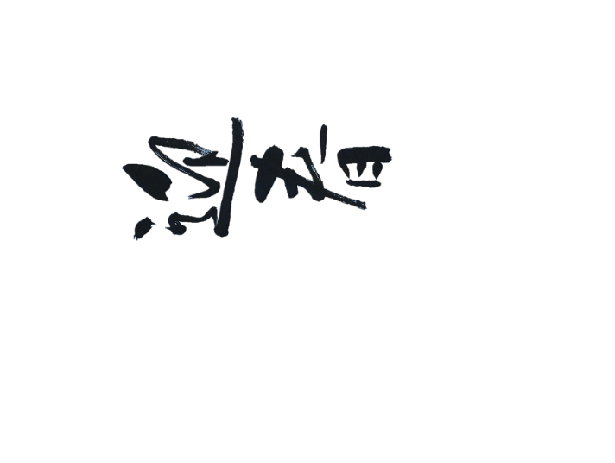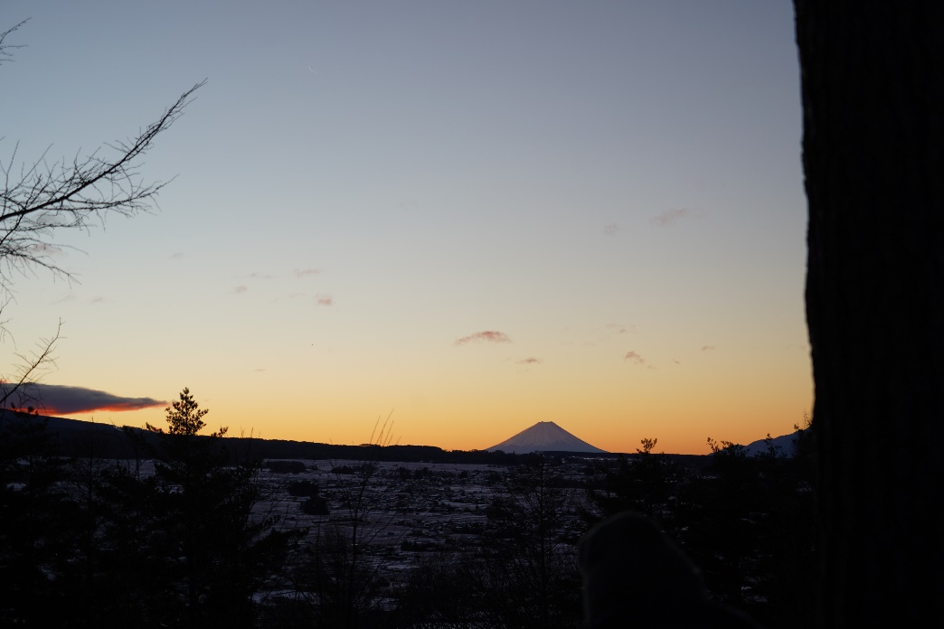

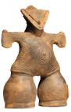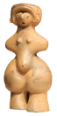

昨年中は大変お世話になり

心より御礼申しあげます

本年もよろしくお願いいたします

　　令和　年　元旦

小泉山（長野県茅野市）から眺む富士山

国宝「土偶」（仮面の女神）、国宝「土偶」（縄文のビーナス）

長野県茅野市二丁目6-1

茅野　太郎

与助尾根遺跡（長野県茅野市豊平）